ЧЕЛЯБИНСКАЯ ОБЛАСТЬ

АДМИНИСТРАЦИЯ
ЗЛАТОУСТОВСКОГО ГОРОДСКОГО ОКРУГА
ПОСТАНОВЛЕНИЕ

23.12.2025 г. | № | 487-П/АДМ
г.Златоуст
О внесении изменений в постановление Администрации Златоустовского городского округа от 31.07.2024 г. № 221-П/АДМ «Об утверждении Порядка предоставления единовременной денежной выплаты гражданам, заключившим контракт
с Министерством обороны Российской Федерации для прохождения военной службы в Вооруженных силах Российской Федерации для участия
в специальной военной операции
на территориях Украины, Донецкой Народной Республики, Луганской Народной Республики, Запорожской, Херсонской областей»

В целях уточнения Порядка предоставления единовременной денежной выплаты гражданам, заключившим контракт с Министерством обороны Российской Федерации для прохождения военной службы в Вооруженных силах Российской Федерации для участия в специальной военной операции
на территориях Украины, Донецкой Народной Республики, Луганской Народной Республики, Запорожской, Херсонской областей, утвержденного постановлением Администрации Златоустовского городского округа
от 31.07.2024 г. № 221-П/АДМ (далее - постановление),
ПОСТАНОВЛЯЮ:
1. Абзац третий пункта 1 постановления изложить в следующей редакции:
«- не ранее 20 октября 2025 года и не позднее 30 июня 2026 года, в виде единовременной денежной выплаты в размере 200 000 (двести тысяч) рублей
из бюджета Златоустовского городского округа.».
2. В абзаце втором пункта 3 приложения к постановлению слова
«по 20 декабря 2025 года» заменить на слова «по 30 июня 2026 года».
3. Пресс-службе Администрации Златоустовского городского округа (Семёнова А.Г.) опубликовать настоящее постановление в газете «Златоустовский рабочий» и разместить на официальном сайте Златоустовского городского округа в сети «Интернет».
4. Организацию выполнения настоящего постановления возложить
на начальника Управления социальной защиты населения Златоустовского городского округа Осокина С.В.
5. Контроль за выполнением настоящего постановления оставляю
за собой.
6. Настоящее постановление вступает в силу с момента его подписания
и распространяется на правоотношения, возникшие с 21 декабря 2025 года.

Заместитель Главы  Златоустовского городского округа по социальным вопросам | 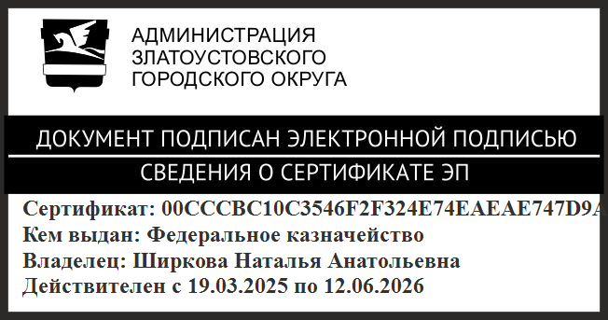 | Н.А. Ширкова

